Homilía Pentecostés 2019
...sobre situación social de país frente a la Junta Dictatorial de Control fiscal

Padre Pedro Rafael Ortiz S.
Parroquia Santo Cristo de la Salud
Comerio, Puerto Rico
Diócesis de Caguas

Hnos.
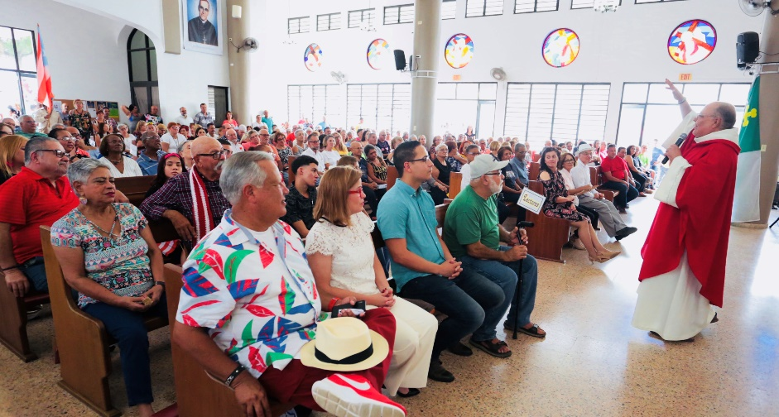
Hoy, quiero compartir un sermón “posiblemente” breve y claro. Quiero tratar de que todo el mundo lo entienda. Quiero que cada cual pueda entenderlo bien, para que cada quien pueda tomar lo que valga y aplicarlo a su vida. Ese es el espíritu de la fiesta de Pentecostés, cuando el Espíritu Santo se posó sobre los apóstoles, que perdieron el miedo y salieron a predicar, de tal forma clara y contundente, que los que escuchaban se maravillaban pues todo el mundo los entendía.

Primero, grande es Dios, que es el creador de todo, de lo visible y lo invisible. Dios es amor. Es el amor grande y perfecto, por el que todo fue creado, desde la más remota galaxia hasta las partículas que no se pueden ver ni con un microscopio, que nos acompaña en cada etapa de nuestras vidas, que nos ama de manera específica, directa, personal. Ese nuestro Dios liberador está dispuesto a perdonar todos nuestros pecados y a mostrarnos el camino para alcanzar la plenitud de vida. Así, que Toda la ley de Dios, todas las enseñanzas de los profetas, todo se resume en “amar a Dios sobre todas las cosas y al prójimo como a ti mismo”.

Si amo las cosas del mundo más que a Dios, estoy en pecado, si no amo a mi prójimo como me amo a mi mismo, estoy en pecado. Si para mi es más importante ganar dinero que amar a Dios o al prójimo, estoy en pecado.

Entonces, ¿Dónde está Dios, para poder amarlo? Dios está en todas partes, pero no lo vemos. Al que vemos es al prójimo y Dios mismo, encarnado en Jesucristo, nos enseñó: ¿Cómo puedes decir que amas a Dios, al que no ves, cuando no amas al prójimo al que ves? Cristo nos enseña que todo el bien que hagamos por los más necesitados, por Él mismo lo hicimos, que todas las veces que despreciamos a los más necesitados, a Él mismo despreciamos.

El amor se siente, pero no es un sentimiento. Por ejemplo, claro que la madre siente el amor por su bebé, pero su amor es cuidar a su criatura, alimentarla, velar por ella, educarla, protegerla. El amor se verifica cuando se pone en práctica. Por eso, Cristo nos advierte, no es decir Señor, Señor, sino hacer la voluntad de Dios.

Tenemos que amar todo el día, todos los días. Tenemos que poner en práctica el amor como individuos, pero también tenemos que hacerlo colectivamente. Es importante hacer con los otros como nos gustaría que hicieran con nosotros y eso va desde las relaciones personales, hasta las vecinales, de comunidad y también las relaciones con la vida social, económica y política; sobretodo en nuestra patria Puertorriqueña.
Si como individuo abandono a los viejitos estoy mal y si como “sociedad” abandonamos a los viejitos del país, como sociedad estamos mal y en pecado. Si como individuo robo y destruyo gente, estoy mal. Si como sociedad auspiciamos el robo masivo del país y somos cómplices con nuestra inacción y nuestro silencio de la destrucción de mucha gente, como sociedad estamos mal.
Lo digo lo más claro posible, para que no haya duda de lo que quiere decir el cura.

Mi pueblo querido; la “dictadura de la Junta de Control fiscal” es un pecado social, económico y político que se cierne sobre Puerto Rico, como lo es el crimen del coloniaje. Pero para que siete seres humanos puedan cometer tantos destrozos con el país, tiene que haber mucha gente cooperando con ellos. Si hay cómplices de la maldad. Cuidado, que entre ustedes mi querido pueblo nadie tiene que ayudar a la junta en su tarea de empobrecer más a nuestra gente para enriquecer más a Wall Street. No hay que obedecer al mal. No los obedezcan. Nuestro gobierno, NO tiene que ayudar a la junta. Los alcaldes NO tienen que ayudarla tampoco.

Pero cuidado, mucho cuidado con los que pretender imponerle a la gente cargas y riesgos cuando ellos mismos no están dispuestos a hacer. Es muy fácil decir a otros lo que tienen que hacer.

No, el mensaje de la Iglesia, como Madre y Maestra, es otro. El mensaje evangélico no es de la boca hacia afuera, es que la lengua diga lo que hay en el corazón. No es hacia afuera, es hacia adentro. El viaje del ser humano que busca la salvación es alma adentro.

Nos reconocemos en el prójimo, vemos los pecados ajenos y reflexionamos sobre los pecados propios. Nos reconocemos pecadores y buscamos la orientación de Dios, buscamos alma adentro, con sinceridad, con la confianza de que Dios nos perdona y nos esforzamos por hacer realidad que allí donde abunde el pecado, sobreabunde la gracia de Dios. Eso es igual para el pecado individual, que para el pecado colectivo.

Durante las próximas tres semanas vamos a tener una procesión cada semana. Vamos a recorrer un camino alma adentro en tres tramos. La idea es que aprovechemos ese caminar esforzado por nuestro pueblo para pensar, para que cada uno piense qué puede hacer por los que sufren las consecuencias de los pecados sociales.

Vamos realizar un Trío y ROGATIVA ( no vamos a protestar, vamos a orar para que el Espíritu saque del medio la maldad que engendra la JUNTA DICTATORIAL de Control fiscal que ya decapitó al gobierno de Puerto Rico y quiere DECAPITAR a nuestros municipios de la montaña.
Serán tres meditaciones caminando. Caminaremos con el cuerpo y con el alma. La invitación es que lo hagamos con la fe puesta en Dios, corazón adentro.

Será una Rogativa: bajo el nombre de:
“...puertas abiertas para la nueva evangelización de una Iglesia en salida”:
Les esperamos!

